 | Министерство науки и высшего образования Российской Федерации  Федеральное государственное автономное образовательное учреждение  высшего образования  «Московский государственный технический университет  имени Н.Э. Баумана  (национальный исследовательский университет)»  (МГТУ им. Н.Э. Баумана)

ФАКУЛЬТЕТ Информатики и систем управления

КАФЕДРА Теоретической информатики и компьютерных технологий

ЛАБОРАТОРНАЯ РАБОТА № 1
Моделирование данных с использованием модели сущность-связь

ПО КУРСУ:
«БАЗЫ ДАННЫХ»

Студент Ивенкова О.В. ИУ9-52Б
Преподаватель Вишняков И.Э.

Москва, 2025 г.
Оглавление

1. Постановка задачи 3
2. Практическая реализация 4

1. Постановка задачи
Целью данной лабораторной работы является разработка модели «сущность-связь».
Для достижения цели были поставлены следующие задачи:
1. Выбрать простейшую предметную область, соответствующую 4-5 сущностям.
2.Сформировать требования к предметной области.
3.Создать модель «сущность-связь» для предметной области с обоснованием выбора кардинальных чисел связей.

2. Практическая реализация
В качестве предметной области была выбрана сеть аптек. Каждый покупатель может сделать несколько заказов в определённой аптеке. Каждый заказ содержит список покупок покупателя, который состоит из одной или более строк. Каждая строка соответствует определённому товару из заказа. Товар может быть в системе аптеки, но ни разу не заказан.
На основе описанной предметной области была создана модель «сущность-связь» (рис. 1), включающая пять сущностей:
- PHARMACY – сущность, являющаяся абстракцией аптеки, с идентификатором PharmacyAddress (фактический адрес аптеки) и атрибутами: PharmacyName (название аптеки), Phone (телефон аптеки), Mail (почта аптеки).
- CUSTOMER – сущность, являющаяся абстракцией покупателя в аптеке, с идентификатором CustomerMail (почта покупателя) и атрибутами: FirstName (имя покупателя), SecondName (фамилия покупателя), Phone (телефон покупателя).
- ORDER – сущность, являющаяся абстракцией заказа, с идентификатором OrderNumber (номер заказа) и атрибутами: Date (дата заказа), OrderCost (полная стоимость заказа), PayMethod (способ оплаты).
- LINEMEDICAMENT − сущность, являющаяся абстракцией одной строки заказа, с составным идентификатором (OrderNumber (номер заказа), MedicamentGRLS (регистрационный номер лекарства в ГРЛС)) и атрибутами: Count (количество данного лекарства), LineCost (сумма к оплате по строке).
- MEDICAMENT – сущность, являющаяся абстракцией лекарства, с идентификатором MedicamentGRLS (регистрационный номер лекарства в ГРЛС) и атрибутами: MedicamentName (имя лекарства), Form (таблетки/сироп/порошок и т.д.), StorageLife (срок годности), Price (цена).
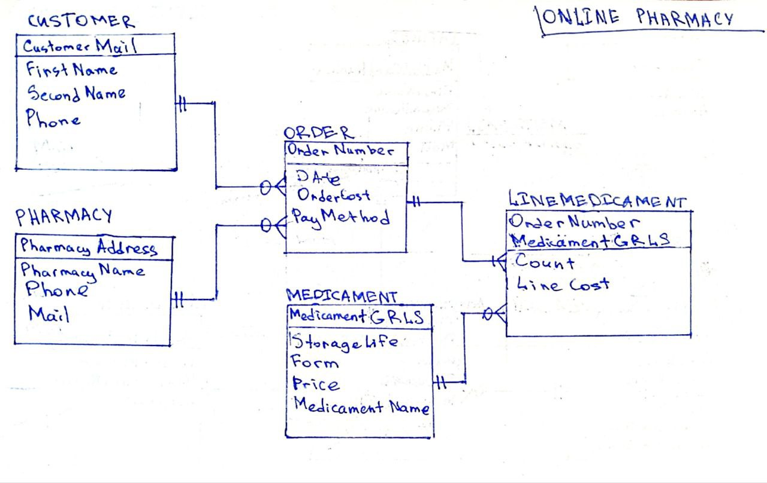
Рисунок 1 − Модель аптеки
Между описанными сущностями были построены связи, согласующиеся с принципами предметной области, описанными ранее.
- Так как у каждой аптеки может быть множество заказов или не быть, и каждый заказ принадлежит только одной аптеке, то связь сущностей PHARMACY и ORDER является связью типа «один-к-многим» и минимальные кардинальные числа равны 1:0.
- Покупатель может сделать несколько разных заказов в аптеке или не делать их вообще, но одному заказу соответствует только один конкретный покупатель, поэтому связь сущностей CUSTOMER и ORDER будет связью типа «один-к-многим» и минимальные кардинальные числа равны 1:0.
- В одном заказе может быть несколько строк позиций лекарств, но обязательно должна быть хотя бы одна, и каждая строка принадлежит только одному заказу, поэтому связь сущностей ORDER и LINEMEDICAMENT будет связью типа «один-к-многим» и минимальные кардинальные числа равны 1:1.
- Каждой строке соответствует ровно одно лекарство, а каждое лекарство может встречаться в разных строках (в разных заказах) или вообще не быть заказаным, соответственно связь сущностей LINEMEDICAMENT и MEDICAMENT будет связью типа «один-к-многим» и минимальные кардинальные числа равны 1:0.

